Stadt Salzgitter
Der Oberbürgermeister

Stadt Salzgitter – Fachdienst Kultur – Wehrstraße 27 – 38226 Salzgitter

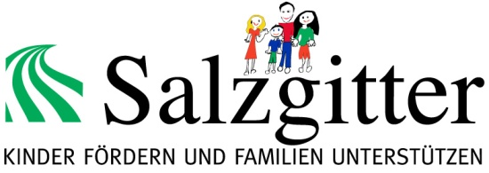
Einverständniserklärung
Stadt Salzgitter
Fachdienst Kultur
Wehrstraße 27
38226 Salzgitter
Durchwahl: +49 (05341) 839-3798
E-Mail: kultur@stadt.salzgitter.de

Hiermit erkläre ich

Name, Vorname
wohnhaft in

mich damit einverstanden, dass meine Tochter/mein Sohn

Name, Vorname
geb. am
wohnhaft in

vom 27. bis 30. Juni 2024 am Jazz- und Rockworkshop teilnehmen darf.
Eine Weitergabe der Rohdaten an Dritte ist hierbei ausgeschossen. Mein Kind nimmt freiwillig an dem Workshop teil und kann ihn zu jedem Zeitpunkt beenden.

Ort, Datum Unterschrift

